**番茄时钟迭代优化需求**

目录

1、 登录 2

2、 注册 2

3、 忘记密码 3

4、 首页 4

5、 战绩 7

6、 任务 8

7、 我的 8

# 1.登录

### 功能点

1. 用户可使用数字和字符作为账号登录
2. 密码不可超16位
3. 密码有点击可见功能
4. 持久化登录，一次登录，永久在线

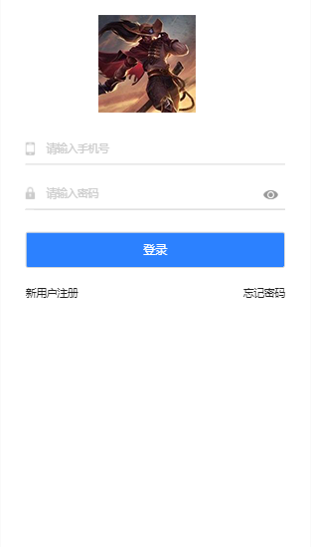

# 注册

### 功能点：

1. 限制用户输入账号字段长度为3-11位
2. 限制密码长度为3-16位
3. 一期不做短信验证码处理

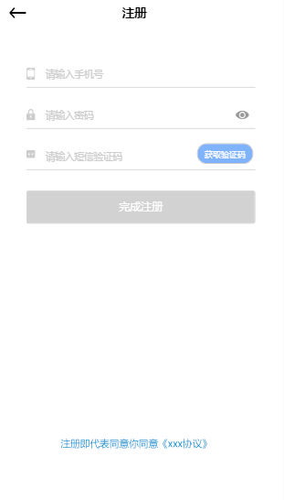

# 3.忘记密码

### 功能点：

1. 因为第一阶段只做静态，所以用户输入字段即可完成修改
2. 有返回按钮可供返回
3. 有完成按钮进入首页

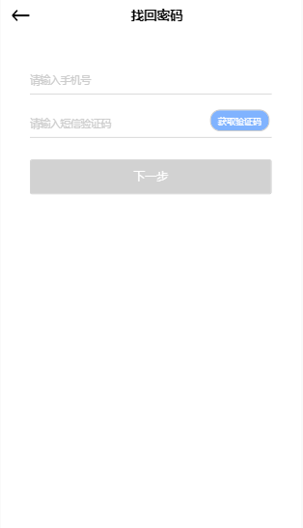

# 首页

### 功能点：

1. 用户在未登录的情况无法进入bar栏页面，登录后解决限制
2. 未登录的状态可以输入任务名称，并选择工作时长，进行定时提醒功能
3. 提醒功能为消息推送，或者播放自定义歌曲等等
4. 未登录状态不保存任何任务状态和信息
5. 登录状态，保存任务名称和时间间隔，后期进行图表渲染
6. 登录状态，用户在完成任务后，可以选择提交截图上传保存
7. 点击可以暂停操作，--这个要进行记录，后续可以进行效率判断

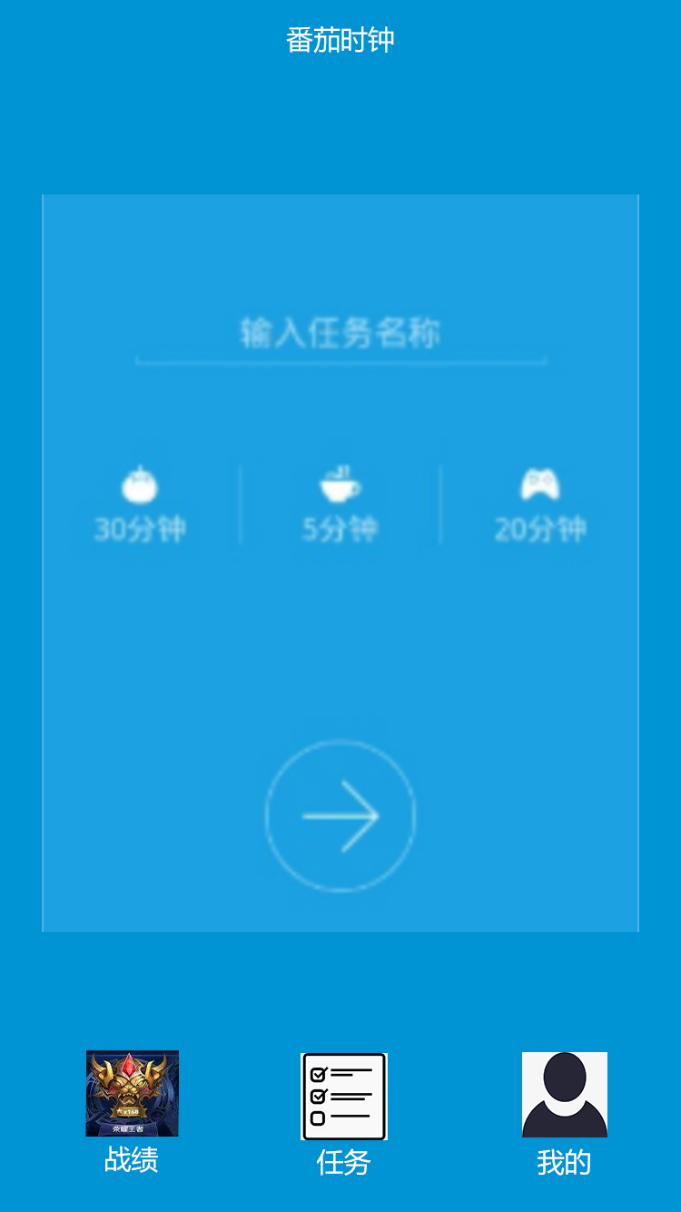

# 战绩

### 功能点：

1. 获取线上数据，同步展示最近任务列表
2. 用户点击任务名称列表，弹出层展示，或新开页面进行展示----（展示内容为：图片-时间-保存至手机）

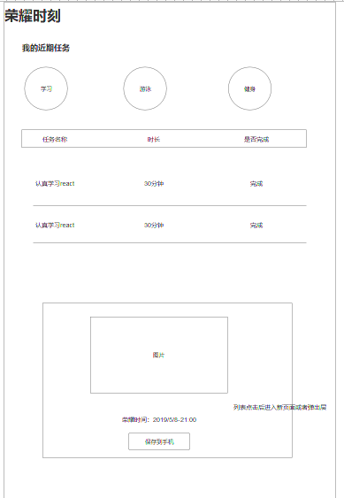

# 任务

### 功能点：

1. 有二种默认模式可供用户选择（1：工作25分钟，休息5分钟。2：工作30分钟，休息5分钟）
2. 有按钮以弹窗的模式可供用户新建自定义提醒模式----

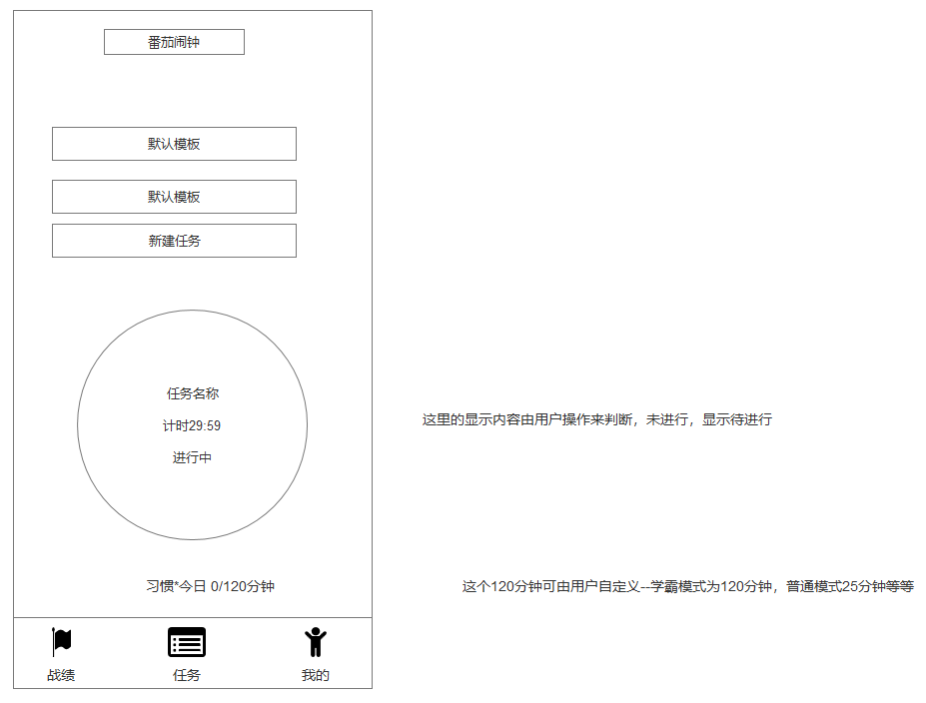

# 我的

### 功能点：

1. 可以修改密码---1期直接弹出层输入进行修改
2. 点击退出登录
3. 点击上传战绩，前端进行裁剪和压缩比例

# 